Pourquoi construire en terre ?
Avantages de la terre :
- Confort :
Apport de masse thermique
La terre crue est un matériau à forte inertie thermique, qui permet de stocker de la chaleur et de réguler les changements de températures entre jour et nuit.
Régulation hygrométrique
Le confort d’une pièce dépend étroitement du taux d’humidité dans l’air.les parois en terre crue peuvent absorber une quantité d’humidité plus importante que les autres matériaux de construction.
En absorbant l’humidité quand elle est en excès puis en la restituant quand elle manque, la terre crue permet d’améliorer le confort intérieur, d’empêcher les phénomènes de condensation et le développement de moisissures.
- Ecologie :
Faible énergie grise :
La terre crue nécessite peu d’énergie pour sa transformation puisqu’elle n’est pas cuite et aussi pour son transport puisqu’elle est directement prise localement du site de la construction.
Réversibilité :
Si elle n’est pas stabilisée, une terre déjà mise en œuvre peut être réutilisée directement et indéfiniment.

La plupart des techniques de la construction en terre crue est d’origine traditionnelle se basant sur l’utilisation des ressources locales. C’est pour cela qu’on peut trouver des constructions assez proches mais construites avec des techniques différentes. Il faut simplement adapter la bonne technique à la terre locale !
Ces techniques peuvent être groupées dans trois types principaux (diagramme de CRAterre) :
- Les systèmes monolithiques
- Terre creusée (habitations troglodytes de Matmata)
- Terre coulée (essai de terre coulée durant le workshop)
- Terre pisé (construction d’un mur paysager durant le workshop)
- Les systèmes de maçonnerie
- Adobe (essai durant le workshop)
- BTC (essai durant le workshop)
- Les systèmes de remplissage
- Torchis (application de terre mélangée avec des fibres sur une structure en bois)

Présentation de Jackie Jeannet sur le pisé : du 21 au 23 Juin 2014
Est-ce que la terre qu’on a sur le site est adéquate pour la construction en pisé ?
La terre du pisé doit être bien compactable, qui a besoin de peu d’eau.
A l’échelle granulométrique, la terre est constituée de sable+ gravier+ cailloux qui se collent entre eux grâce à un liant qui est l’argile.
Cette technique se base essentiellement sur le compactage qui peut être soit manuel avec le pisoir ou la dame soit mécanique avec le fouloir pneumatique. Dans notre cas on compacte traditionnellement mais pas n’importe comment !
En effet, lorsqu’on commence à compacter la terre on exerce une force afin de chasser l’air de l’intérieur pour avoir un matériau plus dense (compact). Cette force s’appelle la « poussée dynamique » engendrant deux contraintes
- Une contrainte verticale sur le fond
- Une contrainte horizontale sur le coffrage
Durant le compactage, on engendre des ébranlements mécaniques qui se propagent dans le matériau (terre) horizontalement jusqu’à ce qu’elle arrive au coffrage, d’où la nécessité d’un coffrage résistant (d’habitude de 80 cm de hauteur renforcé par des chevrons posés verticalement et horizontalement serrés entre eux par des tiges de serrage.
La bonne manière de compacter est de commencer par les bords, pourquoi ?
Lorsqu’on compacte au milieu la force se transmet directement sans pertes, contrairement aux bords il y a cisaillement entre l’interface du coffrage et la terre qui fait perdre une quantité de cette force.
Ensuite on compacte le milieu. Durant le compactage, frappe après frappe, on a la quantité d’air qui diminue et les grains se rapprochent les uns des autres donnant un matériau plus dense. Mais il ne faut pas oublier que la terre qu’on utilise en pisé est humidifiée, elle a une teneur en eau entre 15% et 16%. Donc à un certain moment toute la quantité d’air qui était dans la terre sort et il ne reste que « terre + eau », donc on se trouve entrain de compacter l’eau dans la terre qui n’est pas compactable donc on se trouve entrain de faire du « sur-compactage » qui ne sert à rien que de perdre de l’énergie , du temps et une force supplémentaire exercée sue le coffrage qu’on doit éviter!
Pour ne pas sur-compacter, on doit être attentif pendant le damage et repérer deux signes d’arrêt :
- Entendre l’écho de la dame
- Observer des petites fissures qui commencent à apparaître
Remarque : Pour avoir une bonne terre tout au long de la construction, il vaut mieux contrôler l’humidité de la terre (c.à.d. sa teneur en eau w%) parce que notre climat fait que la terre perd son eau rapidement !
Définition : La teneur en eau w% est le pourcentage de l’eau par rapport à la quantité totale du matériau.
W = $\frac{Peau}{Pterre}$
Avec : P_{eau} : poids de l’eau
P_{terre} : poids de la terre
Comment mesurer la teneur en eau ?
On prend un échantillon humide ayant une masse « m_{h} » qu’on a pesé préalablement. Ensuite on sèche l’échantillon et on le pèse à nouveau. On obtient la masse sèche de l’échantillon « m_{sec} ».
On sait que : m_{h} = m_{eau} + m_{sec}
Donc, on peut dégager la masse de l’eau. m_{eau} =m_{h} - m_{sec}
Donc : W = $\frac{m eau}{m sec}$ (en%)
Quelle est la relation entre eau-fissuration-résistance ?
Après compactage de la terre humide, on décoffre alors là vient l’étape du séchage c.à.d. l’évaporation de l’eau interstitielle. Alors deux cas se présentent :
- 1er cas : après décoffrage, le mur n’a pas été couvert, donc il est exposé directement au soleil, donc le séchage est rapide ce qui engendre une évaporation rapide de l’eau qui en sortant, exerce une force de poussée sur la terre compactée provoquant un choc, laissant un vide qui donnera naissance aux fissurations. D’où la diminution de la résistance du mur
- 2ème cas : après décoffrage, le mur a été couvert avec une bâche, donc l’évaporation de l’eau se fait progressivement et à la fin on aura moins de fissurations alors plus de résistance de la part du mur
Conclusion : fissurations résistance

A l’échelle structurelle :
Comment donner plus de résistance au mur ?
La forme du mur peut jouer un rôle important dans la résistance du mur. Si dans la partie supérieure du mur on incline le coffrage, autrement dit-on donne du fruit au coffrage comme le montre la figure 1, on augmentera la résistance du mur.
En effet, ce mur reprend mieux la charge qui sera exercée par la charpente ou bien la voûte qui repose au dessus.
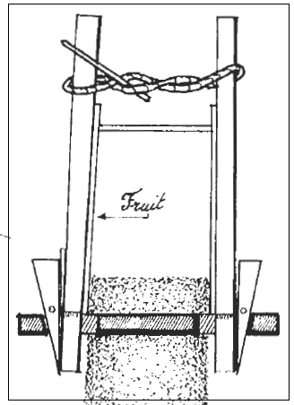
Figure 1:coffrage pour pisé
Comment protéger les bords du mur ?
Après avoir fini la construction, les bords seront exposés à l’érosion ! Donc on peut les protéger en mettant de l’enduit ou avec des briques de terre et ça pourra même jouer sur l’aspect esthétique !
Comment interagit la maison construite en pisé avec l’environnement où elle se situe ?
L’érosion avec la pluie ou la dégradation avec le vent (surtout s’il arrive d’une manière oblique sur le mur) touchent les murs de la construction. D’où la nécessité d’« un bon chapeau et de bonnes bottes » comme dans notre cas un soubassement en pierres(les bonnes bottes) pour éviter les remontées capillaires et éventuellement une toiture(le bon chapeau). Et pour optimiser la protection il faut orienter les murs de la maison de manière à avoir le minimum de surface exposée.
Ordres de grandeur :
- A cause du phénomène de l’érosion, le mur en pisé perd entre 2 et 3 cm tous les 100 ans.
- La teneur en eau doit être comprise entre 15% et 18%, au-delà de ce domaine on risque d’avoir beaucoup de fissurations.
- La construction d’une maison en pisé prendra 1 mois et ½ si on dispose de 2 ou 3 professionnels (maîtres piseurs) + 10 autres personnes pour aider.
Au niveau de la base d’une construction en pisé (fondation) :
Le mur en pisé repose sur une base en pierres qui reprend très bien le poids de la structure et offre une meilleure descente de charge donc une meilleure répartition des charges au niveau du sol, alors moins de tassement. D’un autre côté, le sol exerce une force de poussée grâce à son poids, c’est une contrainte de poussée (une force / unité de surface (kN/m²)) qui augmente avec la profondeur. Cela vérifie le choix du matériau de la fondation (pierre).
Avantages et inconvénients de la construction en pisé :
Avantage :
- Le mur en pisé est un mur porteur
- Il peut être utilisé comme mur de remplissage
- D’un point de vue esthétique c’est beau à voir même sans enduit
Inconvénients :
- A court terme, c’est difficile de contrôler l’humidité surtout avec le climat tunisien qui est assez chaud pour faire évaporer l’eau rapidement mais aussi de contrôler ‘le compactage’ pour éviter le sur-compactage cause éventuelle de fissuration !
- A long terme, « l’érosion ».
Essai de terre coulée (bêton d’argile)
Construction d’un moule (coffrage) de volume 90L V _{moule} =90L
Prise en compte de foisonnement à 50% donc V _{foisonné} = 135L
Volume total V _{total} = 160L m = 248 kg
Ciment 10% 24 kg
Or la densité du ciment est d=1.1 donc V _{ciment} =22L $\sim$ un peu plus de 2 seaux car
80L de terre $\sim$ 8 seaux
(1 seau = 10L)

160L
80L de sable $\sim$ 8 seaux

Ajout de 5 seaux d’eau petit à petit lors du malaxage.
Utilisation d’un vibreur pour liquéfier la terre.

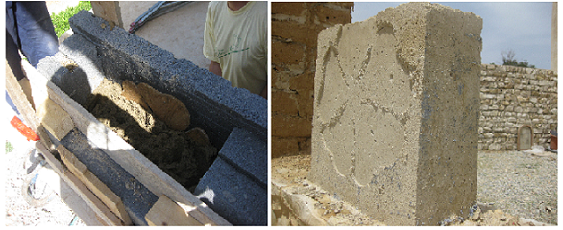
Essai de briques en adobe :

Essai de 4 briques en adobe : 2 briques simples et 2 briques stabilisées avec de la paille.
On a rajouté de l’eau au mélange fait pour la terre coulée.

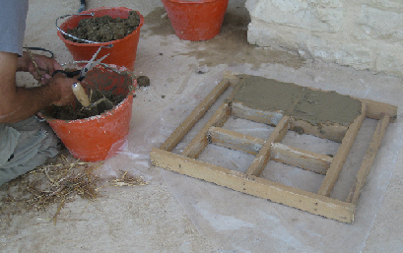

Présentation de Myriam Olivier et d’Ali Ben Mesbah : du 25 au 27 juin 2014
Le grand intérêt de la construction en terre, c’est d’utiliser ce qu’on a localement. C’est les caractéristiques de la terre dont on dispose qui impose la technique à utiliser. Et si on veut imposer une technique sur une terre non adéquate, on sera obligés de renforcer la terre ( ce qui coûtera plus d’argent et de temps) ou bien d’apporter la terre d’un autre site ,ce qui n’est pas rentable vu le coût de transport et c’est aussi une perte d’énergie.
Pour éviter cela, on doit identifier notre sol (terre) pour pouvoir dégager les caractéristiques essentielles et choisir la bonne technique. Pour cela on fait appel à l’expérimentation au sein d’un laboratoire.
On se propose de faire 4 essais :
- Granulométrie à sec et humide
- Sédimentométrie
- Essai au bleu de méthylène
- Limites d’Atterberg
Chacune de ces essais nous fournit une information sur la terre. A la fin, l’ensemble de ces informations nous permettra d’identifier la terre qu’on a.
- Granulométrie :
La terre est constituée de grains de différents diamètres collés entre eux par l’argile (de diamètre entre 5 et 40μm). Cette expérience permet de séparer les grains en fonction de leurs diamètres d(en mm) grâce au tamisage.
Matériel utilisé : des tamis de différents diamètres (10, 5,1 ,0.4, 0.08) superposés les uns sur les autres par ordre de diamètre décroissant de haut en bas.
- Granulométrie à sec :
On prend un échantillon de masse 1010g.
On prend la série des tamis superposés. On verse l’échantillon dans le tamis supérieur (10mm).On remarque qu’il y a une quantité qui reste dans le tamis et une quantité qui passe. On appelle « Refus » la quantité qui reste dans le tamis et « Passants » la quantité qui est passée au tamis suivant.
On appelle « cumulés » la quantité qui s’accumule d’un tamis à un autre.
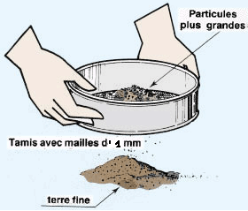

Prélèvement des résultats :
Après le tamisage, on pèse la quantité restante dans chaque tamis. On fait un tableau à 3 colonnes : diamètre d (mm), masse m(g) et masse en % par rapport à la masse totale.
Ces résultats nous permettront de déterminer la texture de notre sol soit par la méthode du triangle textural soit par le traçage de la courbe granulométrique.
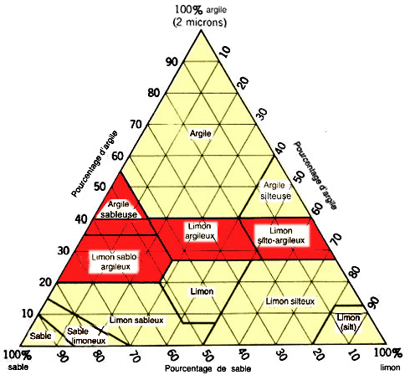
Figure 2: triangle textural
Dans notre cas, nous avons tracé la courbe granulométrique. Alors qu’est-ce qu’une courbe granulométrique ?
La courbe granulométrique est une courbe des passants en pourcentage du poids sec total (% m) en fonction du logarithme népérien du diamètre des particules (ln d).
Que montre la courbe granulométrique ?
Le point d’inflexion de la courbe montre le calibre de particule le plus fréquent en fonction du poids.
Plus la courbe est verticale, plus le calibre des particules est homogène. Une ligne verticale correspond à un calibre parfaitement homogène.
Plus la courbe est inclinée, plus les calibres des particules sont variés.

Tableau 1: tamisage à sec
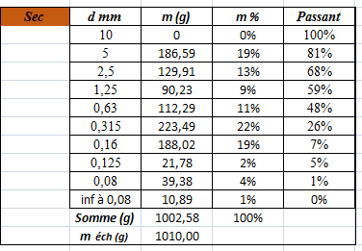
- Granulométrie humide :
Le sol utilisé dans l’exécution du mur en pisé est un sol ayant une certaine teneur en eau de ce fait, on remarque la présence d’un agglomérat de grains. Afin de dissocier ces grains et déterminer leur granulométrie, on utilise l’eau pour le tamisage.
Tableau 2: tamisage humide
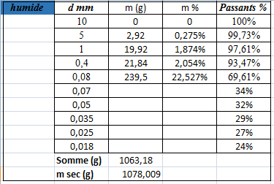
Remarque : les résultats des deux tableaux sont représentés dans la figure 1.
- Sédimentométrie :
La sédimentométrie est un essai qui complète l’analyse granulométrique par tamisage de la terre. Elle s’applique aux éléments de diamètre inférieur à 0.08mm.
On se base durant cet essai sur le fait de diamètres différents sédimentent dans un milieu liquide au repos à vitesses différentes. La relation entre diamètre du grain et vitesse de sédimentation est donnée par la loi de Stockes.
On utilise une éprouvette de 2L dans laquelle on met notre échantillon de terre qu’on a pesé au préalable(80g) dans une solution d’eau avec un défloculant (hexa-métaphosphate de sodium) qui va garder les lames d’argile séparées et un densimètre dont on aura déjà mesurer la hauteur à vide dans la solution d’eau + défloculant à raison de 50g/L. On trouve les résultats suivants :
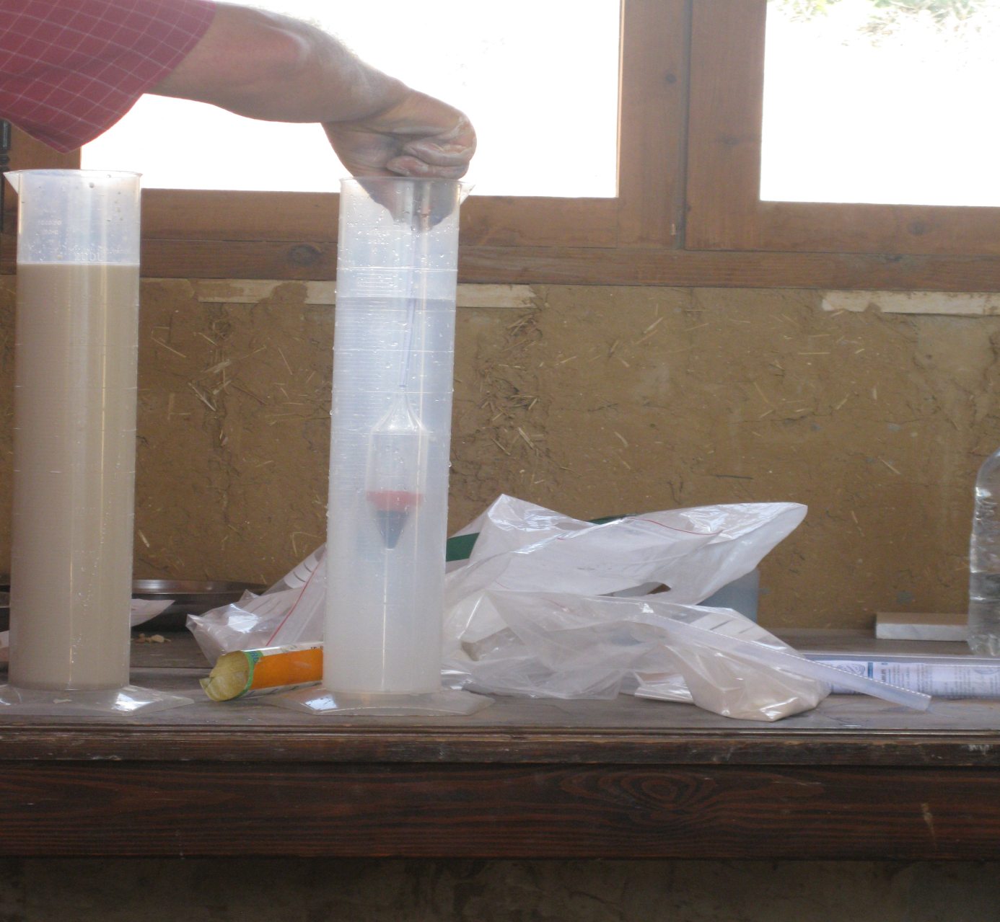
Figure 3: sédimentométrie de la terre brune à pisé

Tableau 3 : résultats sédimentométrie pour la terre brune à pisé
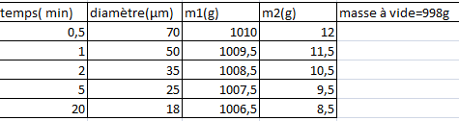
Avec :
m1 : hauteur lue sur le densitomètre convertie en masse.
m2 = m1- masse à vide

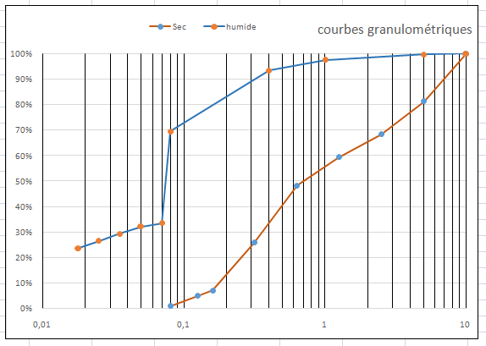
Figure 4: granulométrie de la terre brune à pisé

Interprétation des résultats :
1ère constatation : On remarque que la courbe granulométrique à sec présente une légère discontinuité entre d=0.63mm et d=5mm. Cela explique pourquoi la terre était si difficile à compacter.
Pourquoi ?
Comme le montre la figure 2, la terre contenant des grains de différence de diamètres proche, Offre une homogénéité à la terre et du coup une terre plus compacte (le vide entre les grains est faible donc cela procure une meilleure liaison entre les grains) d’où une terre plus résistante.
2ème constatation : On remarque que pour la granulométrie à sec les fines représentent moins de 10% de la masse totale alors que pour la granulométrie humide les fines représentent plus de 30% de la masse totale.
Avec la granulométrie à sec ce n’est pas évident de retrouver ce résultat car les fines se collent les unes aux autres en formant des grains assez grands pour ne pas passer au travers des tamis !
C’est pour cela qu’on a recourt à la granulométrie humide !

- Essai au bleu de méthylène(B.M) (mesure indirecte de la surface spécifique d’un sol)
Cet essai a pour but de déterminer la capacité d’adsorption au (B.M) qui est la quantité nécessaire pour saturer les particules argileuses considérées 10g /L. Dans notre cas, on a testé 2 types de terre différents : une terre brune avec laquelle on a construit le mur paysager en pisé et une terre blanche qui se trouve sur le site et qui est de nature inconnue.
En effet, le B.M a plus d’affinité avec l’argile que l’eau. Pour mieux comprendre on va simuler ce qui se passe vraiment avec l’argile qui est un matériau poreux (contenant des vides).
Matériel nécessaire :
Un chronomètre
Une burette de 50mL avec une graduation au 1/10mL.
Un papier filtre d’épaisseur 0.2mm et de vitesse de filtration 75.
Une baguette de verre.
Un agitateur à ailettes tournant entre 500 et 700 tours/min.
Un récipient de 3L .
Une spatule.
Une pissette de 500ml remplie avec de l’eau déminéralisée ou distillée.
Une balance de portée 5kg de précision 0.1g.
Une solution de bleu de méthylène à 10g/L.

Manipulation :
On prépare une solution, où on mélange une quantité précise d’argile (m_{a}) dans de l’eau dans un bêcher grâce à un mélangeur automatique. A ce moment, l’eau va combler le vide à l’intérieur de l’argile.
On déclenche le chronomètre en ajoutant 5cm³ de B.M avec une seringue. Le B.M chasse l’eau à l’intérieur de l’argile et prend sa place c’est pour cela que l’argile commence à être saturée par le B.M.
Au bout de 50s, on prélève une goutte du bêcher et on le pose sur du papier filtre on observe une tâche sombre qui ne présente pas d’auréole puis on continue à ajouter 5cm³ de B.M.
Si la tâche présente une auréole, c.à.d. que l’argile est saturée et que le B.M reste présent dans l’eau ou bien que l’agitation n’est pas parfaite et qu’il reste quelques grains d’argile qui n’ont pas encore adsorbé le B.M ! Pour s’en assurer, on arrête d’ajouter le B.M et on prélève des gouttes du bêcher toutes les minutes pendant 5min.
Si l’auréole persiste toujours, alors l’argile est saturée et on dit que « 30g d’argile peut adsorber 60cm³ de bleu de méthylène ».
Et on a : V_{B}=$\frac{60}{30}$ = 2
On trouve ce résultat dans le tableau ci-dessous :

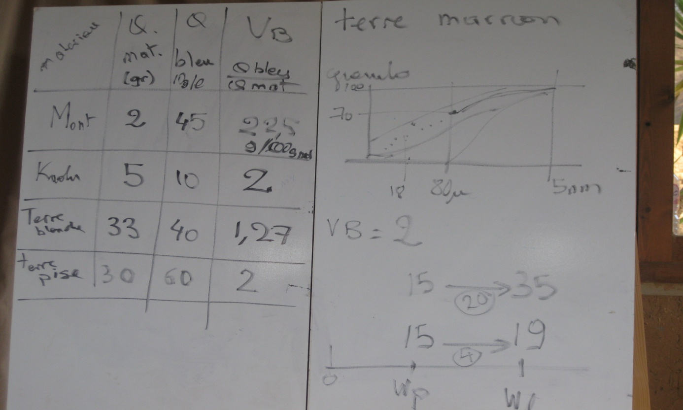
NB : cet essai n’est pas suffisant pour connaître le type d’argile qu’on a dans notre échantillon de terre.
Dans notre cas, pour la terre brune à pisé on a trouvé la valeur de B.M V_{B} =2
Deux hypothèses se présentent :
- Petite capacité d’adsorption mais quantité d’argile présente élevée.
- Grande capacité d’adsorption mais petite quantité d’argile présente.
V_{B} = 2 nous permet de dire approximativement que notre argile est moyennement gonflante.
Remarque : cette terre est bonne pour les enduits éventuellement avec ajout de quelques fibres.
Si V_{B} >2 comme c’est le cas pour la montmorillonite, alors l’argile est gonflante (qui va absorber beaucoup d’eau). On rajoute dans ce cas un dégraissant pour pouvoir utiliser une plus petite quantité d’eau.

- Essai de compactage :
Cet essai a pour but de déterminer la teneur en eau optimale de la terre pour laquelle on aura une meilleure résistance à la compression.
D’abord, on commence par préparer notre mélange. Deux mélanges ont été préparés : l’un avec une teneur en eau W de 13% (1+1/3 de seau d’eau avec 8+2/3 de seau de terre) et l’autre avec une teneur en eau W de 17%(1+2/3 de seau d’eau avec 8+1/3 de seau de terre).
On réalise des briques de terre compressées, avec la presse manuelle réalisée par le GDA, en variant à chaque fois la teneur en eau (W%) ainsi que la quantité de terre utilisée pour réaliser chaque brique (masse en g) puis on pèse chacune des briques à l’aide d’une balance et on détermine leurs volumes comme suit :
Hauteur mesurée après fabrication de la brique à l’aide d’un mètre.
V _{brique} = L*l*h
Mesures du moule de la presse manuelle

D’après la masse et le volume, on détermine la densité humide ( d_{h}) en sachant que d_{h} = $\frac{m brique}{V brique}$ et par la suite, on calcule la densité sèche (ds) avec : ds = $\frac{dh}{1+W}$
ds dépend de la quantité de terre mise pour la brique à compacter et de la force de compactage.
On retrouve les résultats ci-dessous :
Tableau 4: essai de compactage
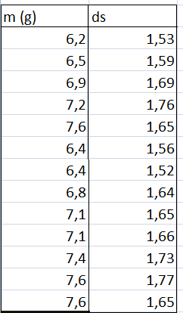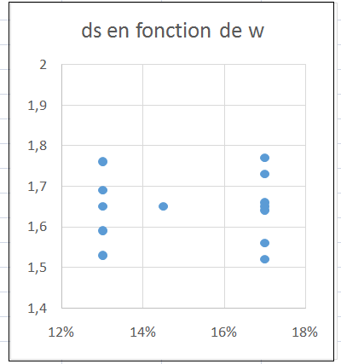
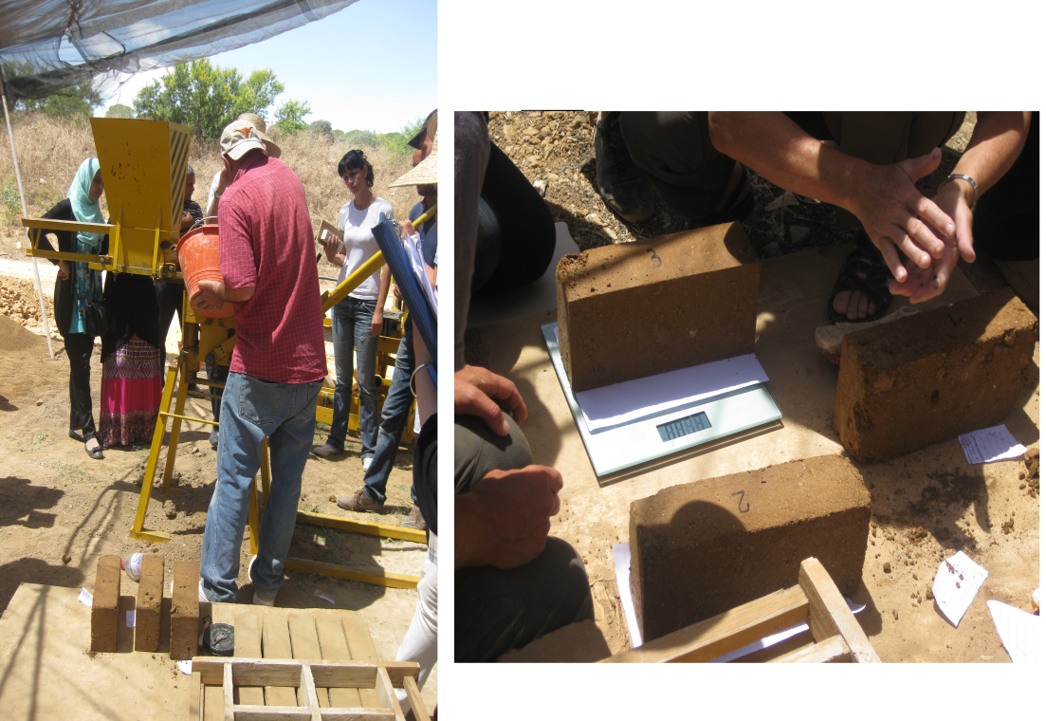
- Limites d’Atterberg (teneurs en eau spécifiques):
Ces deux limites s’appliquent sur la fraction de sol passant au travers du tamis de 400μm.
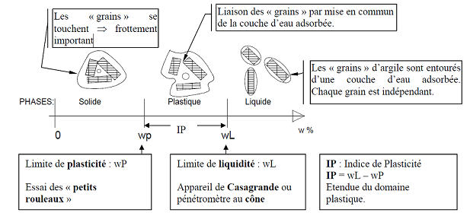
Les essais proposés sont empiriques mais nécessitent peu de matériel et donc adéquats pour des essais in-situ.
- Limite de liquidité (LL) :
Teneur en eau du sol pendant la transition entre l’état liquide et plastique.
Principe de l’essai avec l’appareil de Casagrande : recherche de la teneur en eau pour laquelle une rainure pratiquée dans un sol placé dans une coupelle se referme sur 1cm lorsque celle-ci et son contenu sont soumis à 25 chocs répétés.

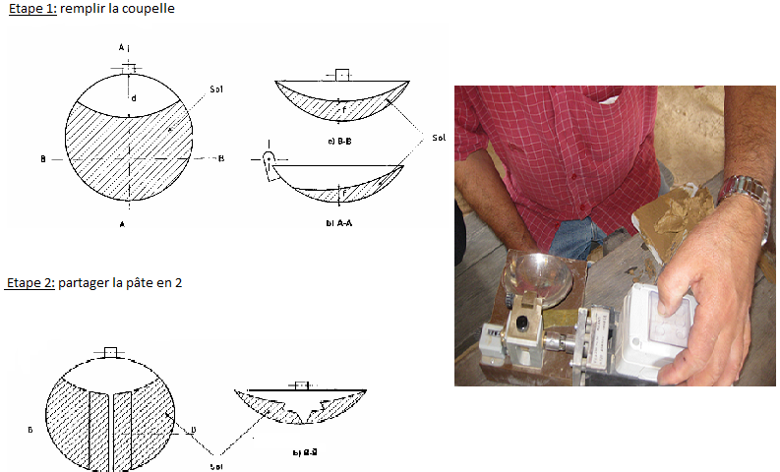

- Limite de plasticité (LP) :
Teneur en eau du sol pendant la transition entre l’état plastique et semi-solide.
Plasticité : état pour lequel la terre est cohésive, se déforme sans se rompre
Principe de l’essai des « petits rouleaux » : recherche de la teneur en eau pour laquelle un rouleau de sol, de dimension fixée et confectionné manuellement se fissure.
Remarque : la mesure de la limite de plasticité se fait après celle de la limite de liquidité.
1ère étape : sécher le sol en le malaxant sur le marbre ou en l’étalant.
2ème étape : former une boulette avec une partie de l’échantillon puis la rouler à la main sur le marbre de façon à former un rouleau qu’on amincit progressivement jusqu’à ce qu’il ait atteint 3mm de diamètre.
Il faut opérer lentement afin d’éviter la formation de petits cylindres creux.
Les petits rouleaux doivent avoir une longueur de 10 à 15cm.
Si aucune fissure n’apparaît, le rouleau est réintégré à la boulette.
Si une fissure apparaît, on effectue une mesure de teneur en eau et cette mesure définit la limite de plasticité.

Remarque :
Dans un laboratoire, on pourrait connaître le type d’argile qu’on a avec seulement une spectrographie. Mais sur site, ce n’est pas une nécessité, la granulométrie, la sédimentométrie, les limites d’Atterberg et l’essai au bleu de méthylène suffisent pour la détermination du type d’argile qu’on a.
Pour les BTC, un essai de compactage est nécessaire pour optimiser la tenue des briques.

